BRATRONICE
NAŠE OBEC 4 / 2017
19. ročník

Vážení spoluobčané,

topná sezóna stále běží na plné obrátky. Přejeme si, aby chladné, studené a někdy i mrazivé dny už konečně vystřídaly dny teplejší, příjemnější, plné sluníčka. Snad se již brzy dočkáme. Mezitím již vesele sekáme trávu a jarní práce jsou v plném proudu.
Památku padlým vojínům a spoluobčanům v první světové válce jsme uctili položením kytic k pomníkům v Bratronicích i v Dolním Bezděkově.
Obecní úřad ve spolupráci s místními spolky připravuje řadu sportovních a společenských aktivit. Těšit se můžete na 9. ročník Žlábeckého putování, dětský den, biatlon, rybářské závody i hudební festival. Více informací naleznete v našem zpravodaji.
Přejeme krásný májový čas.
Miloslava Knížetová, starostka

Obecní úřad ve spolupráci s TJ SOKOL pořádají

ŽLÁBECKÉ PUTOVÁNÍ
se sportovním duchem

sobota 20. května 2017 ve 13:00h.
Sraz před budovou OÚ.
Pro děti je připravena tradiční poznávací hra s tajenkou a hledání
pokladu v potoce. Občerstvení zajištěno.

Dětský den & sportovní biatlon
pro všechny věkové kategorie

v neděli 4. června 2017 od 14.00 hodin
na fotbalovém hřišti. Kola s sebou!

Na děti čekají soutěže, hry, drobné dárky, sladkosti.
Přijďte prožít příjemné odpoledne.
Těšíme se na Vás.

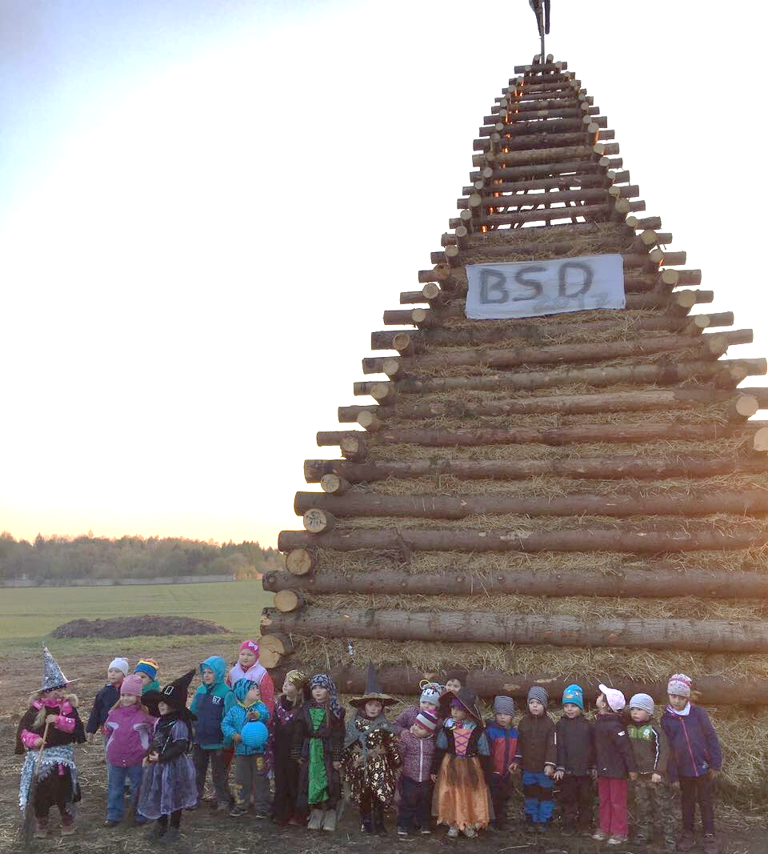
Povídá se, že …………

- chladnější, aprílové počasí odradilo většinu procházkových příznivců. Menší skupina vyrazila na 10 km trasu směrem na Lhotu, Zlivské údolí se zastávkou s občerstvením ve statku čp.1 v Dolním Bezděkově. Pomalu vymýšlíme trasu na podzimní putování naší okolní krajinou.
- Skalka byla letos doslova v obležení. Tradiční pálení čarodějnic se vydařilo. Zajímá Vás výška hranice? Tu znají přesně jen ti, kdo ji pro nás všechny postavili. Děkujeme partě mladých mužů a tatínků. Správná odpověď zní 9 m 40 cm. Byla skutečně moc krásná.
- Společnost AVE vyváží popelnice i přes státní svátky

TURNAJ V LÓŘE
KDE: Penzion u Sajdlů, KDY: 27. 5. 2017 od 14:00.
Vstupné 50 Kč. Přijďte strávit příjemné odpoledne nad kartami, kdo máte zájem,
přihlašte se a rozšiřte naše řady v této krásné a staré karetní hře.
Nejlepší hráči budou odměněni.
V ceně vstupného gulášek. Tel: 733 719 378.

RYBÁŘSKÉ ZÁVODY
3. 6. 2017 od 8:00 do 14:00 hodin
na rybníku u Cihelny.
Ceny pro nejlepší rybáře. Občerstvení zajištěno.

DĚTSKÝ RYBÁŘSKÝ DEN
Sobota 10. 6. 2017 od 9:00h. – 12:00h.
Obecní úřad ve spolupráci s Rybářským spolkem pořádají dětský rybolov
u rybníka Cihelna pro všechny děti, které budou mít zájem se zúčastnit.
Pro děti je připravena soutěž v lovu ryb, občerstvení, odměny. Pruty s sebou.

OZNÁMÉNÍ
Ve dnech od 1. 6. do 8. 6. 2017 bude z provozních důvodů uzavřen Penzion u Sajdlů. V době obědů bude denně otevřena pouze jídelna od 11:00 do 13:00. Plný provoz bude opět zahájen 9. 6. 2017. Děkujeme za pochopení.

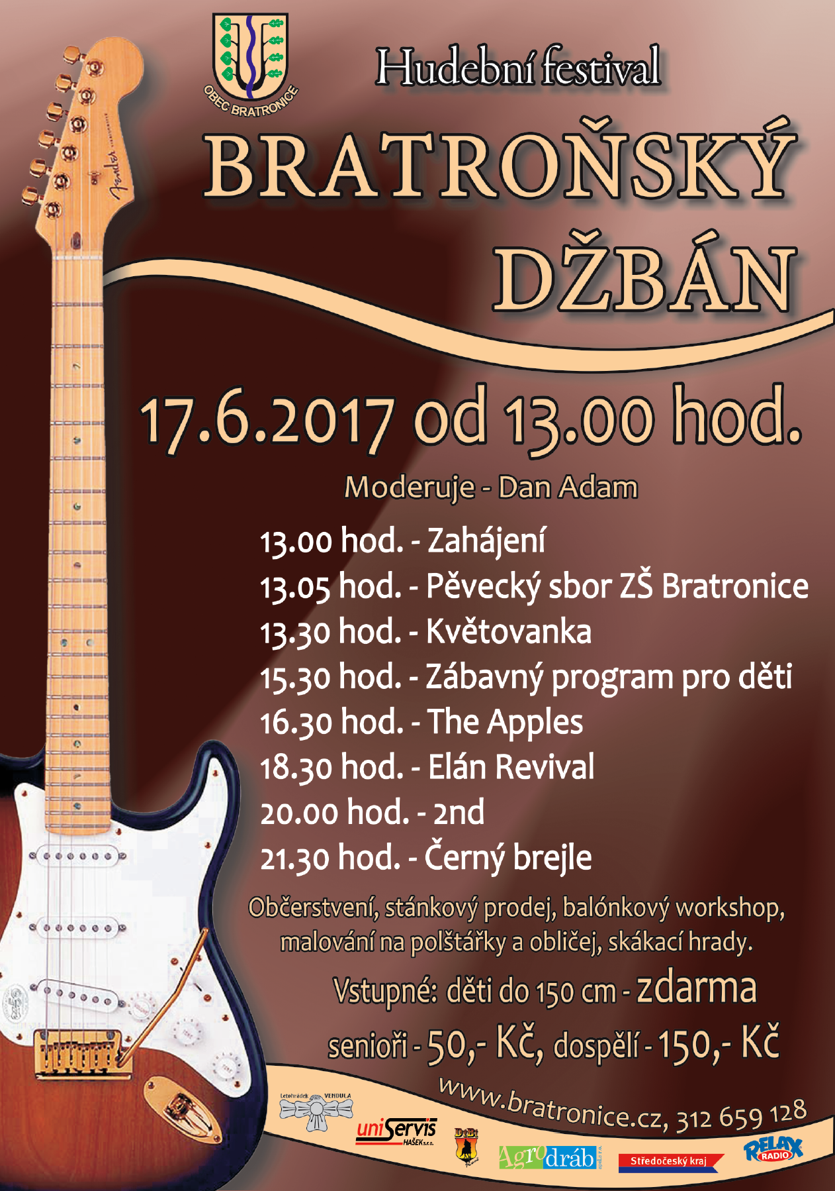
Pěvecký sbor ZŠ Bratronice Květovanka
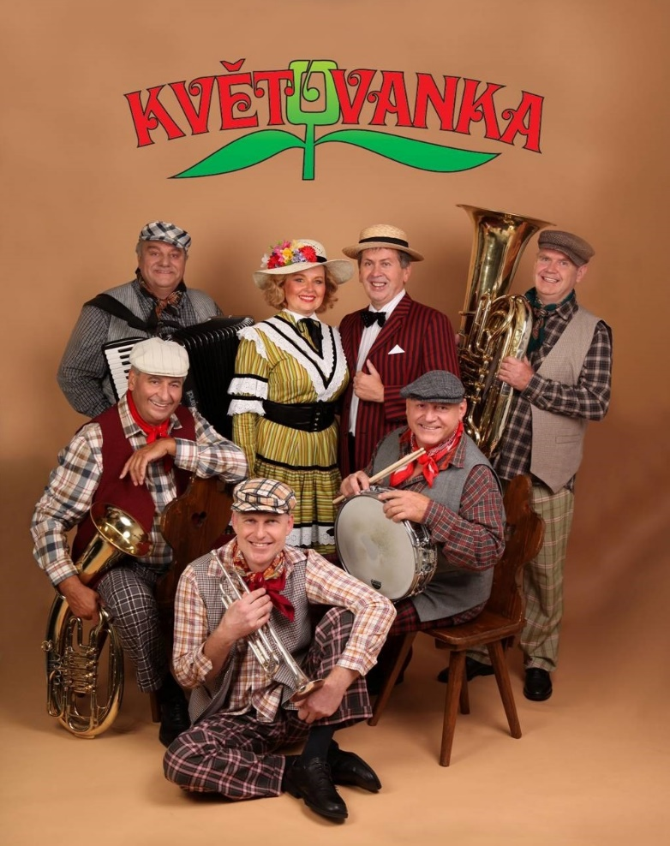
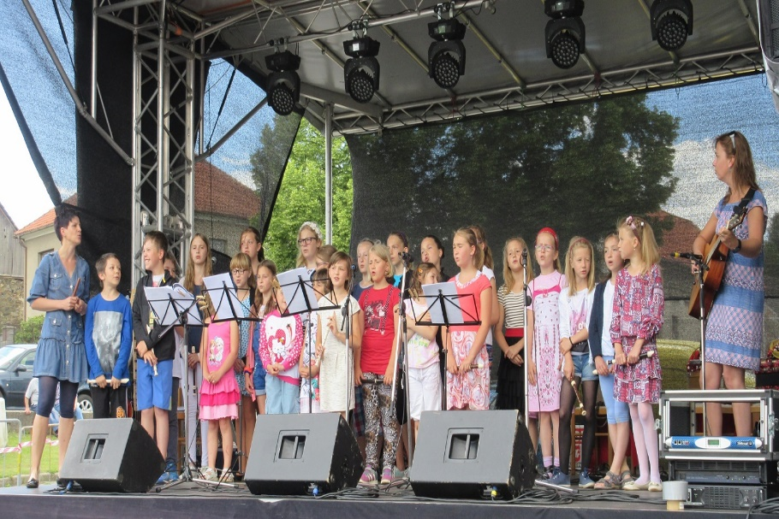

The Apples

Elán Revival
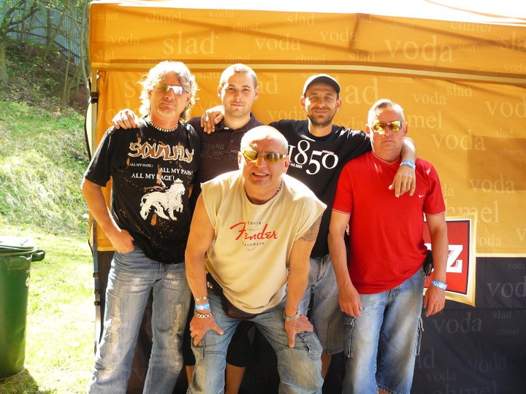

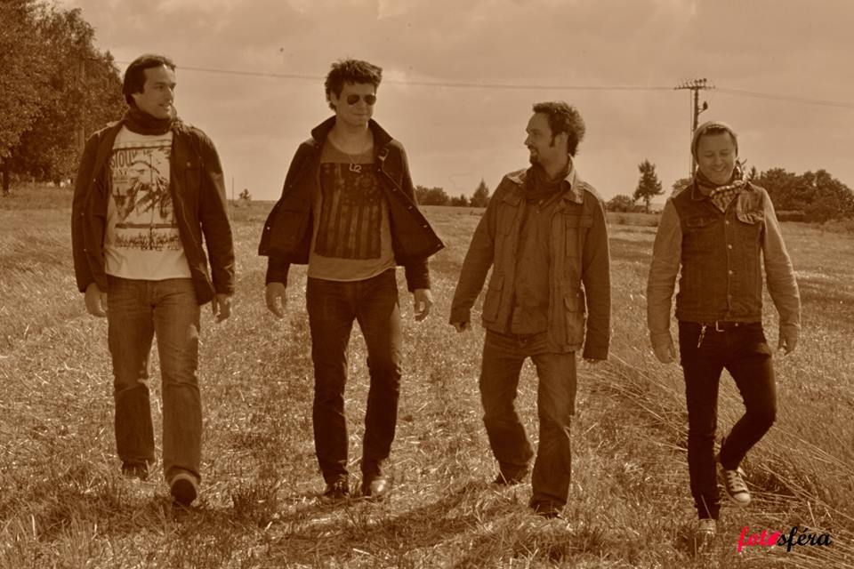
2nd

Černý brejle
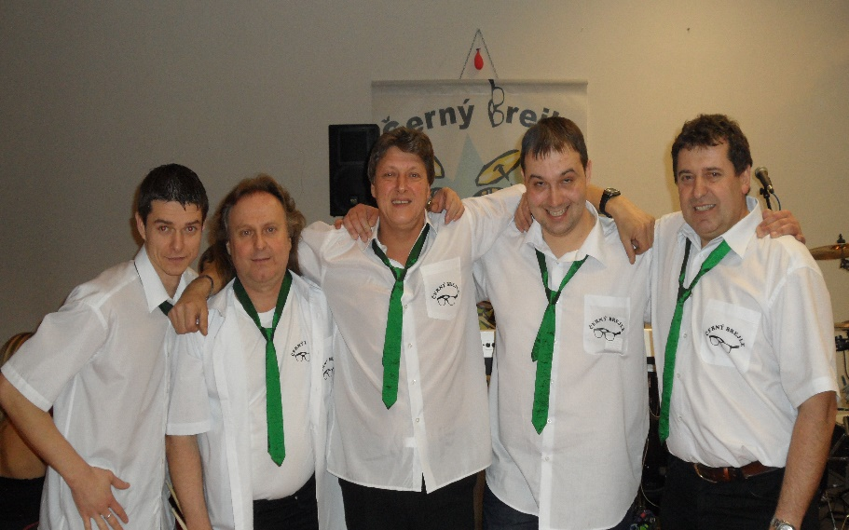

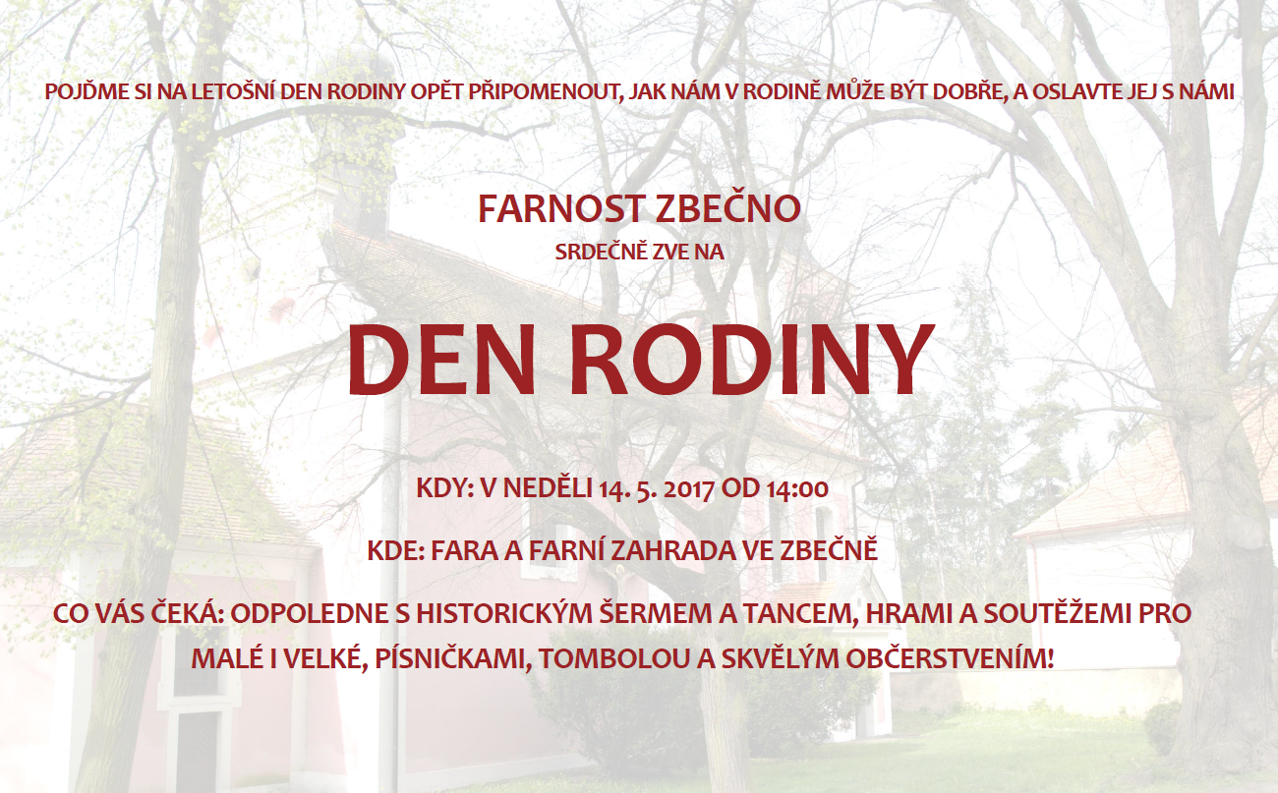

Naši jubilanti, nar. mezi 20. 3. – 20. 4.
Obecní úřad přeje pevné zdraví, spokojenost a štěstí do dalších let:
* panu Jaromíru Reindlovi z Dolního Bezděkova, který oslavil 84 let
* panu Josefu Hasalovi z Bratronic, který oslavil 82 let
* paní Jiřině Hasalové z Bratronic, která oslavila 80 let
* paní Zdeně Šobáňové z Bratronic, která oslavila 70 let

Navždy nás opustila paní Anna Šukovská z Bratronic ve věku 88 let. Pozůstalé rodině vyslovujeme upřímnou soustrast.

Ze školy (duben 2017)
Velikonoční koleda
Zas skřivánek zpívá
a svítí sluníčko,
dojdi k nám, Janíčku,
pro pěkné vajíčko.
Hody, hody, doprovody,
dejte medu, žádné vody,
nechci vody, dejte medu,
jinak od vás neodejdu.
A nakonec, tetičko,
dejte pěkný vajíčko.
Zimu jsme vyhnali ze vsi do Žlábku vynesením Morany a říkadlem o jaru. Začátkem dubna probíhalo ve škole jarní tvoření a veškeré aktivity se týkaly příprav na Velikonoce. Naši nejmenší, prvňáci, se seznámili s Velikonocemi, jak jsou popisovány v křesťanském kalendáři. Nyní třeba už vědí, proč velikonocům předchází 40ti denní půst a proč Škaredé středě se říká škaredá. A kde najdou poklad v den Velkého pátku atd. Dopravní hřiště v Kladně a praktický výcvik čtvrťáků k získání řidičáku na kolo byl z důvodu deštivého počasí přesunut na měsíc květen. Děti a jejich rodiče, prarodiče vytvořili překrásné jarní věnce z keramiky, které jim už zdobí domácnost a dělají radost. Velikonoční svátky a dny volna jsme si všichni užili dle svých představ. 12. dubna se konal Duhový zápis prvňáčků do naší školy, kde pí. učitelka Lada Kalmusová a pan učitel Kamil Libich s paní ředitelkou Jitkou Tenklovou měli možnost poznat budoucí školáky blíže. Zatímco si prázdnin děti již užívaly, učitelé 13. dubna absolvovali školení Inkluze v praxi škol. Měsíc duben přináší do škol 3. čtvrtletí a povinností pedagogů je informovat žáky a jejich rodiče o prospěchu a chování. Třídní schůzky a konzultace proběhly ve dnech od 18. do 21. dubna. Ve středu 26. dubna se konečně děti dočkaly pokračování plaveckého kurzu. Budeme jezdit do kladenského bazénu až do 21. června každou středu. Konec dubna byl v duchu čarodějnic. 27. dubna přijela „zumbice“ Petra a předvedla o Čarodějnický čtvrtek Čarodějnický rej. Vystoupení kroužku Zumby se uskutečnilo již 25. dubna od 16.00 hod. v tělocvičně školy.

Přeji Vám krásné dny a jen úsměvy na tvářích! Za školu Martina Ludvíková

Škola ke konci školního roku:
Poděkování patří pilným sběračům starého papíru, za získané korunky pojedou děti na některý z výletů v závěru roku (Den s Lesy ČR nebo Techmánie Plzeň).
Děkujeme také sponzorům školy a školky, v letošním školním roce podpořilo naši školu již 10 dárců plus sponzoři 12. školního plesu. Moc děkujeme všem!
V květnu (11. 5.) nás čeká zápis dětí do mateřské školy, kapacita bude jen 8 volných míst. Přednost ze zákona mají děti předškolního věku.
Krásné jarní dny všem čtenářům, Jitka Tenklová

Zprávy z fotbalu
13. kolo 15.4. Bratronice – Kačice 0:4(0:1)
Na hřišti bylo vidět více bojovnosti než fotbalového umu. Ve druhé půli naši hráči tlačili soupeře na jeho polovinu hřiště, vytvářeli si šance, ale bohužel je neproměňovali. Kačice se dostávala do rychlých protiútoků a z nich nám dávala pro nás laciné góly.

14. kolo 23.4. Kamenné Žehrovice B – Bratronice 2:4(2:1)
Naši hráči měli neustále převahu, měli bezpočet šancí, ale nedokázali je proměňovat. A tak v poločase jsme prohrávali, naši branku vstřelil Adam Kníže. Do druhého poločasu domácí nastoupili pouze v deseti a naši tuto početní převahu proměnili ve vítězství, když naše branky vstřelili veteráni družstva Radek Linc 2 a hrající trenér Jiří Šimonka.

15. kolo 30.4. Bratronice – Lodenice 11:1(8:0)
Průběh utkání odpovídal výsledku. Hrálo se neustále na polovině hostujícího celku. Těm se podařilo vstřelit branku z trestného kopu.

10. kolo 7.5. Družec B – Bratronice 1:4(0:0)
Hráno na hřišti v Bratronicích, družecké hřiště bylo nezpůsobilé. Našich hráčů se sešlo devatenáct a tak ani na všechny nezbyl dres. V první půli ale nastoupili ti nejstarší a družečtí nám byli vyrovnaným soupeřem. Ve druhé hráli už mladíci a bylo to znát. Hrálo se neustále před brankou Družce a naše branky vstřelili Jaroslav Nedvěd 2, Adam Kníže a Tomáš Bláha.

Skončili jsme na třetím místě tabulky a postoupili do závěrečného boje o postup do III.třídy.
Rozlosování finálových zápasů:
13.5. sobota 10:15 hod. Bratronice – Libušín B
20.5. sobota 10:15 hod. Bratronice – Stochov
28.5. neděle 17:00 hod. Pletený Újezd – Bratronice
4.6. neděle 17:00 hod. Libušín B – Bratronice
11.6. neděle 17:00 hod. Stochov – Bratronice
17.6 sobota 10:15 hod. Bratronice – Pletený Újezd
Jaroslav Nedvěd, místostarosta
____________________________________________________________________________________________
Vydavatel: Obec Bratronice, IČ: 00234192, vychází 1x měsíčně, ev.č.MK ČR E 101 64. Redakční rada: Miloslava Knížetová (mk), Radoslav Müller (rm), Jana Dvořáková (jd), Markéta Jílková (mj). Případné příspěvky doručte do kanceláře OÚ do 15. v měsíci.

